Dr. Siposs András
ELTE Apáczai Csere Gyakorlógimnázium

„Túlélő” példatár – új esély a fizikával küszködőknek

A teljes középiskolai tananyagot felölelő, most megjelent feladatgyűjtemény bemutatása a szerző által. A mű célja: segítséget, esélyt adni a fizikából nem érettségizni és továbbtanulni szándékozó többségnek a sikeres tanulásra, gyakorlás és az elméleti anyag strukturált összefoglalása révén.
A gyűjtemény életszagú, a mindennapi élethez, gyakorlathoz kötődő feladatokkal igyekszik kedvcsinálóként is működni, a tárgyhoz „édesgetni” a tanulókat. Órai munkára, házi feladatra és dolgozatíratásra is alkalmas szerkezetű kiadvány, így a Kollégák munkáját is segíti, megkönnyíti.
A műhely előtt-alatt-után mód lesz a kiadvány „kézbevételére”, a vele való ismerkedésre, és kedvezményes megvásárlására is.
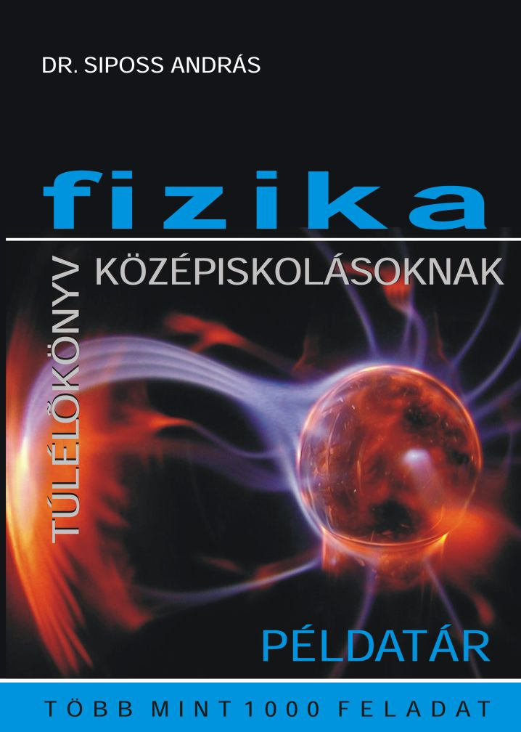

dr. Siposs András

